《中储粮油脂有限公司分段报价单》
填写说明
致各报价单位：
我司新版报价单近期已投入使用，首先在此感谢各报价单位对新版报价单的支持。填报中，我们发现部分内容的填写仍需要规范，特此就填报规则做进一步说明，请务必在填写之前详细阅读。不符合要求的填写，可能会造成报价作废。
1、任务发布部分（图1）的内容由油脂公司填好后发送给承运商单位，请勿进行修改。
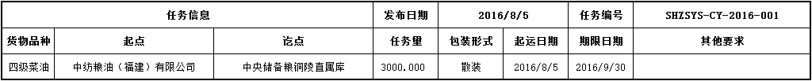
图1 – 任务发布部分
2、“段号”列、“合计”行（图2）均设有公式，请勿填入任何内容。
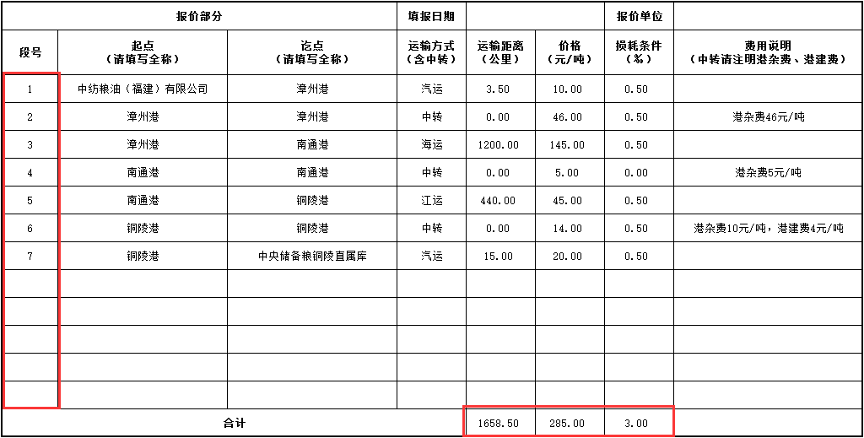
图2 – 设有公式的部分
3、“填报日期”、“填报单位”（图3）为必填项。
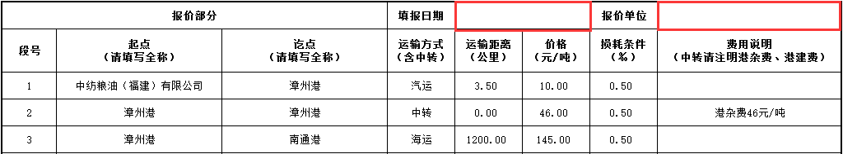
图3 – 填报日期和填报单位
4、无论您填报的操作方式有几段，请勿对报表进行插入或删除行操作。特殊情况如行数无法满足您的报价，请联系油脂公司技术人员解决。
5、“运输方式（含中转）”列的内容只能从下拉选单中选择，特殊情况如选单中的选项不能满足您的需求，请联系油脂公司术人员解决。
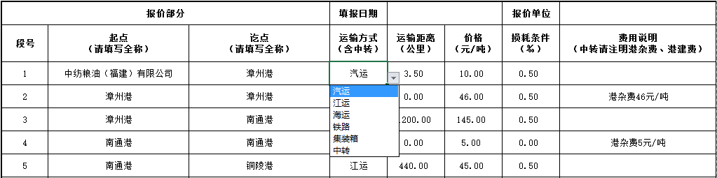
图4 – 运输方式下拉选单
6、中转作为一段填写，起点、讫点均为中转港口名称，运输距离为0，并请在备注中列出港杂费、港建费报价。
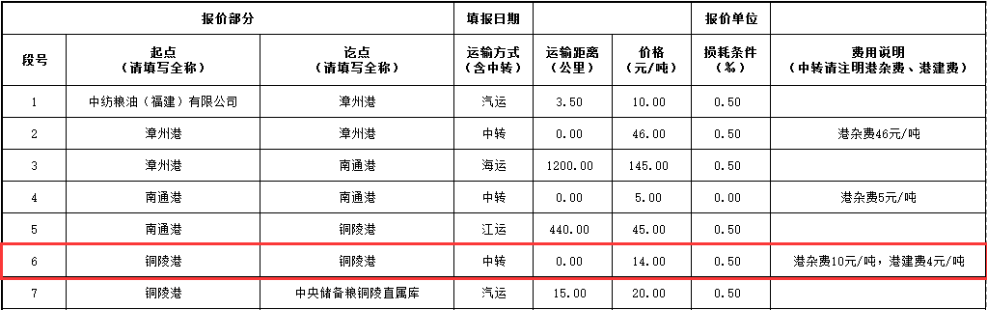
图5 – 中转报价样例
7、无论采用何种运输方式，起点、讫点请填写地名全称。
8、每一段的起点、讫点、运输方式、运输距离、价格和损耗条件都是必填项。
9、需要填写数字的列均注有单位，如损耗条件单位为“‰”，则填写时您只需要填写千分号以前的数字，例如1.5‰只需要填写“1.5”。
10、请勿调整列宽，或对打印区域进行修改。
11、报价单填写完毕后，请打印并加盖贵司公章后扫描保存为PDF文档，并以“任务编号+贵司单位名称”为文件名保存，在规定时间内作为附件上报中储粮服务网站物流竞价系统。
除以上注意事项外，您在填报中遇到任何问题，都可以随时与我们的技术人员联系（010-68852506）。我们会本着保守商业秘密、专业负责的态度为您服务。
此外，填写报价单意味着您认可并将遵守以下要求：
1、竞标单位不得串通报价。
2、竞标单位提供联系人必须为法人或法人授权人。
3、报价截止时间以中储粮服务网约定时间为准，逾期视为放弃。
4、中标单位须遵守《（GBT30354-2013）食用植物油散装运输规范》，承运工具按实际载重吨进行运输，不得超载。
5、多次未能按要求填报报价单，将取消竞标资格。
6、竞标单位如有其他特别说明事项，应予以及时注明。
7、报价单填写的报价需与服务网站报价一致，如遇与附件运输单价不一致的，视同本次报价无效。

再次对贵司的大力支持与配合表示感谢！

中储粮油脂有限公司
物流事业部
2019年4月9日

